**ПРАВИТЕЛЬСТВО РОССИЙСКОЙ ФЕДЕРАЦИИ**

**НАЦИОНАЛЬНЫЙ ИССЛЕДОВАТЕЛЬСКИЙ УНИВЕРСИТЕТ**

**«ВЫСШАЯ ШКОЛА ЭКОНОМИКИ»**

Факультет компьютерных наук

Департамент программной инженерии

|  |  |  |
| --- | --- | --- |
| СОГЛАСОВАНО  Научный руководитель,  доцент департамента  программной инженерии факультета компьютерных наук,  канд. техн. наук  ___________________ Р.З.Ахметсафина  «___» _____________ 2017 г. |  | УТВЕРЖДАЮ  Академический руководитель образовательной программы «Программная инженерия»  профессор департамента программной инженерии, канд. техн. наук  __________________ В.В. Шилов  «___» _____________ 2017 г. |

|  |  |  |  |  |  |  |  |  |  |  |  |  |  |
| --- | --- | --- | --- | --- | --- | --- | --- | --- | --- | --- | --- | --- | --- |
| |  |  | | --- | --- | | ***Подп. и дата*** |  | | ***Инв. № дубл.*** |  | | ***Взам. инв. №*** |  | | ***Подп. и дата*** |  | | ***Инв. № подл*** |  | | **Программа для адаптации музыкального произведения под определенный стиль на основе машинного обучения**  **Программа и методика испытаний**  **ЛИСТ УТВЕРЖДЕНИЯ**  **RU.17701729.темы_нет_в_лмс ТЗ 01-1-ЛУ** | | |
|  |  | |
| Исполнитель  студент группы БПИ 175  ____________ / И. О. Балбин /  «____» _______________ 2017 г. | |
|  | | |
|  | |  |

**Москва 2017**

|  |  |  |  |
| --- | --- | --- | --- |
| УТВЕРЖДЕН  RU.17701729.___ ТЗ 01-1-ЛУ | |  |  |
| |  |  | | --- | --- | | ***Подп. и дата*** |  | | ***Инв. № дубл.*** |  | | ***Взам. инв. №*** |  | | ***Подп. и дата*** |  | | ***Инв. № подл*** |  | | **Программа для адаптации музыкального произведения под определенный стиль на основе машинного обучения**  **Программа и методика испытаний**  **RU.17701729.темы_нет_в_лмс ТЗ 01-1**  **Листов 13** | | |
|  | |  |
|  |
| **Москва 2017** | | |

**СОДЕРЖАНИЕ**

1. ОБЪЕКТ ИСПЫТАНИЯ 4

1.1. Наименование программы 4

1.2. Краткая характеристика области применения 4

2. ЦЕЛЬ ИСПЫТАНИЙ 5

3. ТРЕБОВАНИЯ К ПРОГРАММЕ 6

3.1. Требования к функциональным характеристикам 6

3.2. Требования к интерфейсу 6

3.3. Требования к надежности 6

4. ТРЕБОВАНИЯ К ПРОГРАММНОЙ ДОКУМЕНТАЦИИ 7

5. СРЕДСТВА И ПОРЯДОК ИСПЫТАНИЙ 8

5.1. Технические средства, используемые во время испытаний 8

5.2. Програмные средства, используемые во время испытаний 8

5.3. Порядок проведения испытаний 8

6. МЕТОДЫ ИСПЫТАНИЙ 9

6.1. Испытание выполнения требований к программной документации 9

6.2. Испытание выполнения требований к интерфейсу 9

6.3. Испытание выполнения требований к функциональным характеристикам 9

6.3.1 Выбор размера поля и создание поля выбранного размера 9

6.3.2 Проверка правильности решения 11

СПИСОК ИСПОЛЬЗУЕМОЙ ЛИТЕРАТУРЫ 12

ЛИСТ РЕГИСТРАЦИИ ИЗМЕНЕНИЙ 13

# 1. ОБЪЕКТ ИСПЫТАНИЯ

**1.1.** **Наименование** **программы**

Наименование программы – «Веб приложение «MusicAdapt».

**1.2.** **Краткая** **характеристика** **области** **применения**

Программа может быть использована пользователями компьютера с доступом в интернет и браузером.

# 2. ЦЕЛЬ ИСПЫТАНИЙ

Целью проведения испытаний является проверка соответствия функционала  
программы требованиям представленным в документе «Техническое задание»

# 3. ТРЕБОВАНИЯ К ПРОГРАММЕ

**3.1.** **Требования** **к** **функциональным** **характеристикам**

* Программа должна предоставлять пользователю выбор формата загружаемого/ых треков
* Программа должна передавать треки для обработки на сервер
* После принятие сервером треков/а программа должна обработать с помощью нейросети
* После завершения обработки нейросети программа должна возвращать результат (обработанный трек)

**3.2.** **Требования** **к** **интерфейсу**

Данный программный продукт должен иметь Веб-интерфейс. На интерфейсе должны располагаться различные компоненты, позволяющие пользователю пользоваться всем, что описано в пункте 3.1.

**3.3.** **Требования** **к** **надежности**

Программа не должна получать доступ к персональным данным пользователя.

# 4. ТРЕБОВАНИЯ К ПРОГРАММНОЙ ДОКУМЕНТАЦИИ

1. «Веб-приложение «MusicAdapt»». Техническое задание (ГОСТ 19.201-78);
2. «Веб-приложение «MusicAdapt»». Программа и методика испытаний (ГОСТ 19.301-78);
3. «Веб-приложение «MusicAdapt»». Текст программы (ГОСТ 19.401-78);
4. «Веб-приложение «MusicAdapt»». Пояснительная записка (ГОСТ 19.404-79);
5. «Веб-приложение «MusicAdapt»». Руководство оператора (ГОСТ 19.505-79).

# 5. СРЕДСТВА И ПОРЯДОК ИСПЫТАНИЙ

**5.1.** **Технические средства, используемые во время испытаний**

Для надёжной работы программы требуются следующие технические средства:  
• Компьютер  
• Доступ в интернет

**5.2.** **Программные средства, используемые во время испытаний**

Для надёжной работы программы требуются следующие программные средства:  
• Браузер

**5.3.** **Порядок проведения испытаний**

Испытания должны проводиться в следующем порядке:  
1) проверка требований к программной документации;  
2) проверка требований к интерфейсу;  
3) проверка требований к надежности;  
4) проверка требований к функциональным характеристикам

# 6. МЕТОДЫ ИСПЫТАНИЙ

**6.1.** **Испытание выполнения требований к программной документации**

Состав программной документации проверяется визуально, проверяется наличие всех подписей и наличие программной документации в системе LMS. Также визуально проверяется соответствие документации требованиям ГОСТ. Все документы удовлетворяют представленным требованиям.

**6.2.** **Испытание выполнения требований к интерфейсу**

Программа имеет Android-интерфейс. В главном меню располагаются кнопки перехода к правилам игры, перехода к решению головоломки по входным данным, а также к самой игре. При нажатии кнопки перехода к игре предоставляется возможность выбора размера поля.

**6.3. Испытание выполнения требований к функциональным характеристикам**

**6.3.1 Стилизация *.wav файла**

При переходе по адресу веб-приложение открывается стартовая страница (рис.1), в котором предоставляется возможность выбора формата трека для стилизации.

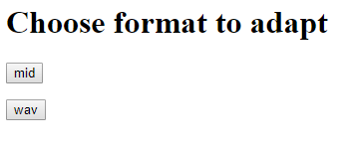

Рис. 1. Стартовая страница

При нажатии на кнопку “wav” открывается страница для загрузки *.wav файлов (“music” и “style”) для обработки(рис.2)

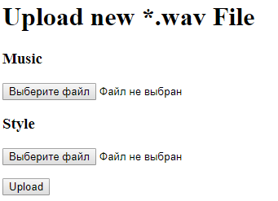

Рис. 2. Страница для обработки *.wav файлов

# После нажатия на кнопку “Выберите файл” открывается диалоговое окно для загрузки файла(рис.3)

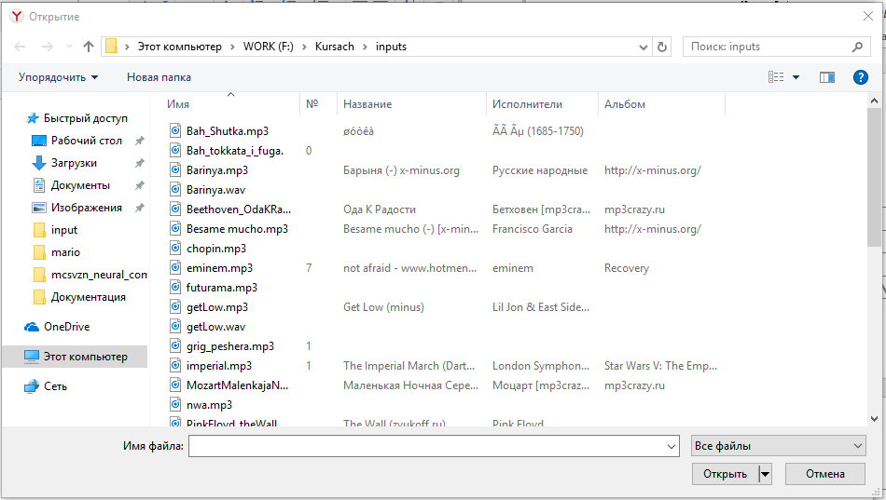

Рис. 3. Диалоговое окно для загрузки файлов

После загрузки *.wav файлов (рис.4) и загрузки файлов открывается страница для ожидания обработки и загрузки файла(рис.5).

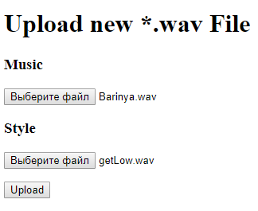

Рис. 4. Страница для загрузки *.wav файлов с заполненными полями



Рис. 5. Страница ожидания для загрузки адаптированного *.wav файла

После нажатся кнопки Download скачивается файл out.wav, который является результатом стиллизация загруженного трека “music” под стиль трека “style”.

**6.3.2 Стилизация *.mid файла**

При нажатии на кнопку “mid” открывается страница для загрузки *.mid файла и выбора стиля для обработки(рис.6)

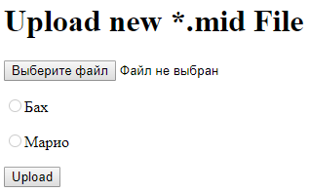

Рис. 6. Страница для обработки *.mid файла

При нажатии на кнопку “выберите файл” открывается диалоговое окно для загрузки файла (рис.3). После загрузки файла, выбора стиля (рис.7) и нажатии кнопки “Upload” открывается страница для ожидания обработки и загрузки файла (рис.5)

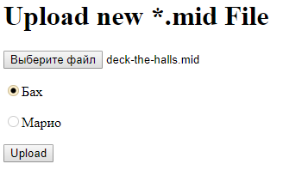

Рис. 7. Страница для загрузки *.mid файлов с заполненными полями

# СПИСОК ИСПОЛЬЗУЕМОЙ ЛИТЕРАТУРЫ

1. ГОСТ 19.101-77 Виды программ и программных документов. //Единая система программной документации. – М.: ИПК Издательство стандартов, 2001. – 126 с
2. ГОСТ 19.102-77 Стадии разработки. //Единая система программной документации. – М.: ИПК Издательство стандартов, 2001. – 126 с
3. ГОСТ 19.103-77 Обозначения программ и программных документов. //Единая система программной документации. – М.: ИПК Издательство стандартов, 2001. – 126 с
4. ГОСТ 19.104-78 Основные надписи. //Единая система программной документации. – М.: ИПК Издательство стандартов, 2001. – 126 с
5. ГОСТ 19.105-78 Общие требования к программным документам. //Единая система программной документации. – М.: ИПК Издательство стандартов, 2001. – 126 с
6. ГОСТ 19.106-78 Требования к программным документам, выполненным печатным способом. //Единая система программной документации. – М.: ИПК Издательство стандартов, 2001. – 126 с
7. ГОСТ 19.201-78 Техническое задание. Требования к содержанию и оформлению. //Единая система программной документации. – М.: ИПК Издательство стандартов, 2001. – 126 с
8. ГОСТ 19.603-78 Общие правила внесения изменений. //Единая система программной документации. – М.: ИПК Издательство стандартов, 2001. – 126 с
9. ГОСТ 19.604-78 Правила внесения изменений в программные документы, выполненные печатным способом. //Единая система программной документации. – М.: ИПК Издательство стандартов, 2001. – 126 с

# ЛИСТ РЕГИСТРАЦИИ ИЗМЕНЕНИЙ

|  |  |  |  |  |  |  |  |  |  |
| --- | --- | --- | --- | --- | --- | --- | --- | --- | --- |
| Изм. | Номера листов (страниц) | | | | Всего листов (страниц) в документе | № документа | Входящий № сопроводительного документа и дата | Подпись | Дата |
| измененных | замененных | новых | аннулированных |
|  |  |  |  |  |  |  |  |  |  |
|  |  |  |  |  |  |  |  |  |  |
|  |  |  |  |  |  |  |  |  |  |
|  |  |  |  |  |  |  |  |  |  |
|  |  |  |  |  |  |  |  |  |  |
|  |  |  |  |  |  |  |  |  |  |
|  |  |  |  |  |  |  |  |  |  |
|  |  |  |  |  |  |  |  |  |  |
|  |  |  |  |  |  |  |  |  |  |
|  |  |  |  |  |  |  |  |  |  |
|  |  |  |  |  |  |  |  |  |  |
|  |  |  |  |  |  |  |  |  |  |
|  |  |  |  |  |  |  |  |  |  |
|  |  |  |  |  |  |  |  |  |  |
|  |  |  |  |  |  |  |  |  |  |
|  |  |  |  |  |  |  |  |  |  |
|  |  |  |  |  |  |  |  |  |  |
|  |  |  |  |  |  |  |  |  |  |
|  |  |  |  |  |  |  |  |  |  |
|  |  |  |  |  |  |  |  |  |  |
|  |  |  |  |  |  |  |  |  |  |
|  |  |  |  |  |  |  |  |  |  |
|  |  |  |  |  |  |  |  |  |  |